| **JOB SHEET** | | |
| --- | --- | --- |
| Kompetensi Keahlian :  Sistem informatika Jaringan dan Aplikasi | Topik :  Mengkonfigurasi Routing Statis di Cisco Packet Tracer. | Nama : Diandra Farel S  Kelas : XII SIJA B  No. Absen : 11 |
| Tingkat/Semester :  XI/Semester 2 | Mata Pelajararn :  Infrastruktur Komputasi Awan (IaaS) | Tanggal : 7 September 2023 |
|  |

A.   KOMPETENSI DASAR:

     3.22. Menerapkan konfigurasi routing statis pada jaringan komputer

     4.22. Melaksanakan konfigurasi routing statis pada jaringan computer

B.   TUJUAN PEMBELAJARAN:

    1.    Peserta didik mampu menerapkan konsep routing statik dengan benar

    2.    Peserta didik secara praktik melaksanakan konfigurasi routing static

C.   PERALATAN

    Seperangkat Personal Komputer / laptop yang sudah terinstall software packet tracer

D.    LANGKAH KERJA

  1.    Buka software packet tracer

  2.    Buatlah topologi seperti dibawah dan konfigurasi agar seluruh client bisa saling terhubung.

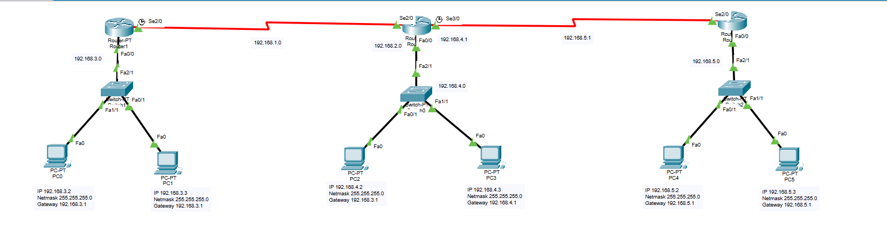

  3.    Pembagian IP Address untuk masing-masing perangkat

| No | Nama Perangkat | Port | IP Address | Gateway |
| --- | --- | --- | --- | --- |
| 1 | Router1 | Se2/0 | 192.168.1.1 | - |
| Fa0/0 | 192.168.3.1 | - |
| 2 | Router2 | Se2/0 | 192.168.1.2 | - |
| Se3/0 | 192.168.2.1 | - |
| Fa0/0 | 192.168.4.1 | - |
| 3 | Router3 | Se2/0 | 192.168.2.2 | - |
| Fa0/0 | 192.168.5.1 | - |
| 4 | PC0 | Fa0/1 | 192.168.3.2 | 192.168.3.1 |
| PC1 | Fa1/1 | 192.168.3.3 | 192.168.3.1 |
| PC2 | Fa0/1 | 192.168.4.2 | 192.168.4.1 |
| PC3 | Fa1/1 | 192.168.4.3 | 192.168.4.1 |
| PC4 | Fa0/1 | 192.168.5.2 | 192.168.5.1 |
| PC5 | Fa1/1 | 192.168.5.3 | 192.168.5.1 |

E.   Pengujian

Lakukan pengujian dengan tabel seperti kemarin

| **Device 1** | **Device 2** | **Keterangan (screenshoot hasil pengujian)** |
| --- | --- | --- |
| PC 0 | PC 1 |  |
| PC 0 | PC 2 |
| PC 0 | PC 4 |
| PC 2 | PC 3 |  |
| PC 2 | PC 0 |
| PC 2 | PC 5 |
| PC 4 | PC 5 |  |
| PC 4 | PC 0 |
| PC 4 | PC 2 |